Resolución del Pleno del Instituto de Transparencia, Acceso a la Información Pública y Protección de Datos Personales del Estado de México y Municipios, con domicilio en Metepec, Estado de México, a siete de diciembre de dos mil veintidós.

VISTO el expediente formado con motivo del recurso de revisión 12864/INFOEM/IP/RR/2022, interpuesto por XXXXX XXXXXXXXX, en lo sucesivo la parte RECURRENTE, en contra de la respuesta a su solicitud por parte del Ayuntamiento de Amecameca, en lo sucesivo el SUJETO OBLIGADO, se procede a dictar la presente resolución con base en los siguientes:

A N T E C E D E N T E S

1. SOLICITUD DE ACCESO A LA INFORMACIÓN. Con fecha treinta y uno de mayo de dos mil veintidós, la parte Recurrente presentó, a través del Sistema de Acceso a la Información Mexiquense, en lo subsecuente el SAIMEX, ante el Sujeto Obligado, la solicitud de acceso a la información pública, a la que se le asignó el número 00367/AMECAMEC/IP/2022 mediante la cual requirió la información siguiente:

“Con fundamento en lo dispuesto por los artículos 4, 15, 16 y 17 de la Ley de Transparencia y Acceso a la Información Pública del Estado de México y Municipios, ejerciendo mi derecho al acceso de información, consagrado en nuestra Carta Magna, requiero conocer lo siguiente: Las pólizas contables que fueran generadas con motivo de los recursos ejercidos por la autorización que fuera realizada en la quinta sesión ordinaria de cabildo, el pasado 28 de enero de 2022, para los gastos que fueran necesarios, con motivo de la promulgación y publicación del bando municipal de Amecameca, México 2022.” (sic)
Modalidad de entrega: A través del SAIMEX.

2. DE LA PRÓRROGA. En fecha veintiuno de junio de dos mil veintidós, EL SUJETO OBLIGADO solicitó una prórroga en la entrega de la información en la solicitud de acceso a la información tal como se observa a continuación:

Con fundamento en el artículo 163 de la Ley de Transparencia y Acceso a la Información Pública del Estado de México y Municipios, se le hace de su conocimiento que el plazo de 15 días hábiles para atender su solicitud de información ha sido prorrogado por 7 días en virtud de las siguientes razones:
En atención a su petición de prorroga le informo que fue aceptada por este comité exhortándolo a que cumpla con el derecho primario de acceso a la información, sin otro particular quedo de usted enviándole un cordial saludo.
Lic Mario Edmundo Rodríguez Aguilar
Responsable de la Unidad de Transparencia

Adjuntando para tal efecto el archivo electrónico:

“ACTA PRORROGA.pdf”: Acta Extraordinaria del Comité de Transparencia del Ayuntamiento de Amecameca 2022-2024 correspondiente a la Novena Sesión Extraordinaria, se adjunta la primera página a manera de ejemplo:
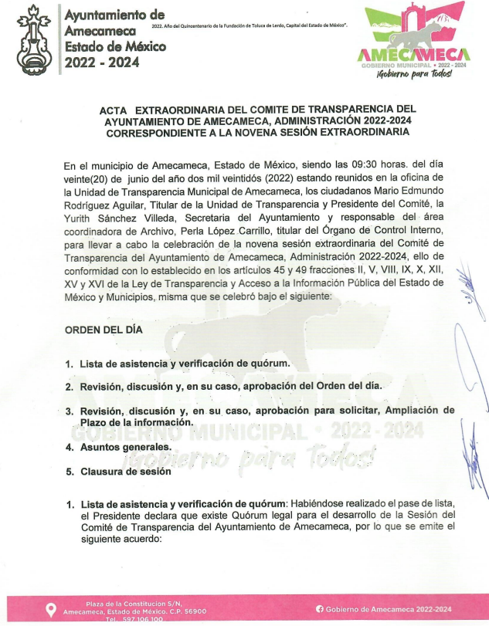
3. RESPUESTA. Con fecha treinta de junio del dos mil veintidós, EL SUJETO OBLIGADO otorgó, a través del SAIMEX, respuesta a la solicitud de acceso a la información de la misma manera:

“Amecameca, México a 30 de Junio de 2022
Nombre del solicitante: C. Solicitante
Folio de la solicitud: 00367/AMECAMEC/IP/2022
En respuesta a la solicitud recibida, nos permitimos hacer de su conocimiento que con fundamento en el artículo 53, Fracciones: II, V y VI de la Ley de Transparencia y Acceso a la Información Pública del Estado de México y Municipios, le contestamos que:
En atención a la solicitud a través del portal SAIMEX mediante folio 00367/AMECAMECA/IP/2022, y con fundamento en lo dispuesto por los artículos 4, 15, 16 y 17 de la Ley de Transparencia y Acceso a la Información Pública del Estado de México y Municipios, ejerciendo derecho al acceso de información, consagrado en nuestra Carta Magna, se le comunica que la información solicitada se encuentra en proceso de integración para su presentación ante el Órgano Superior de Fiscalización del Estado de México. Sin otro particular, me reitero a sus órdenes para cualquier duda o aclaración al respecto.
ATENTAMENTE
Lic Mario Edmundo Rodríguez Aguilar

4. DEL RECURSO DE REVISIÓN. Inconforme con la respuesta del SUJETO OBLIGADO, en fecha primero de agosto de dos mil veintidós, EL RECURRENTE interpuso el recurso de revisión, el cuales fue registrado en el sistema electrónico con el expediente número 12864/INFOEM/IP/RR/2022, en el cual manifiesta, lo siguiente:

- Acto Impugnado:
“Las pólizas contables que fueran generadas con motivo de los recursos ejercidos por la autorización que fuera realizada en la quinta sesión ordinaria de cabildo, el pasado 28 de enero de 2022, para los gastos que fueran necesarios, con motivo de la promulgación y publicación del bando municipal de Amecameca, México 2022.” [sic]
- Razones o Motivos de Inconformidad:
“No se ha presentado la información” [sic]

Adjuntando el archivo electrónico “160.pdf” el cual consiste en la respuesta que otorgo el SUJETO OBLIGADO, circunstancia por la que se considera innecesaria su descripción.

5. TURNO. De conformidad con el artículo 185 fracción I de la Ley de Transparencia y Acceso a la Información Pública del Estado de México y Municipios vigente, el presente recurso de revisión se turnó por el sistema electrónico del Instituto de Transparencia, Acceso a la Información Pública y Protección de Datos Personales del Estado de México y Municipios, a la Comisionada Guadalupe Ramírez Peña, a efecto de que analizara sobre su admisión o su desechamiento.

6. ADMISIÓN DEL RECURSO DE REVISIÓN. Con fecha cuatro de agosto de dos mil veintidós, este Instituto de Transparencia, Acceso a la Información Pública y Protección de Datos Personales del Estado de México y Municipios, admitió a trámite el recurso de revisión que ahora se resuelve, dando un plazo máximo de siete días hábiles para que las partes manifestaran lo que a su derecho resultara conveniente, ofrecieran pruebas, formularan alegatos y el SUJETO OBLIGADO presentará su informe justificado.

7. MANIFESTACIONES. El treinta de agosto de dos mil veintidós se recibió, a través del Sistema de Acceso a la Información Mexiquense (SAIMEX), el Informe Justificado del SUJETO OBLIGADO, a través del siguiente archivo electrónico:

“20220830141942825.pdf”: Del cual se observan las siguientes pólizas.
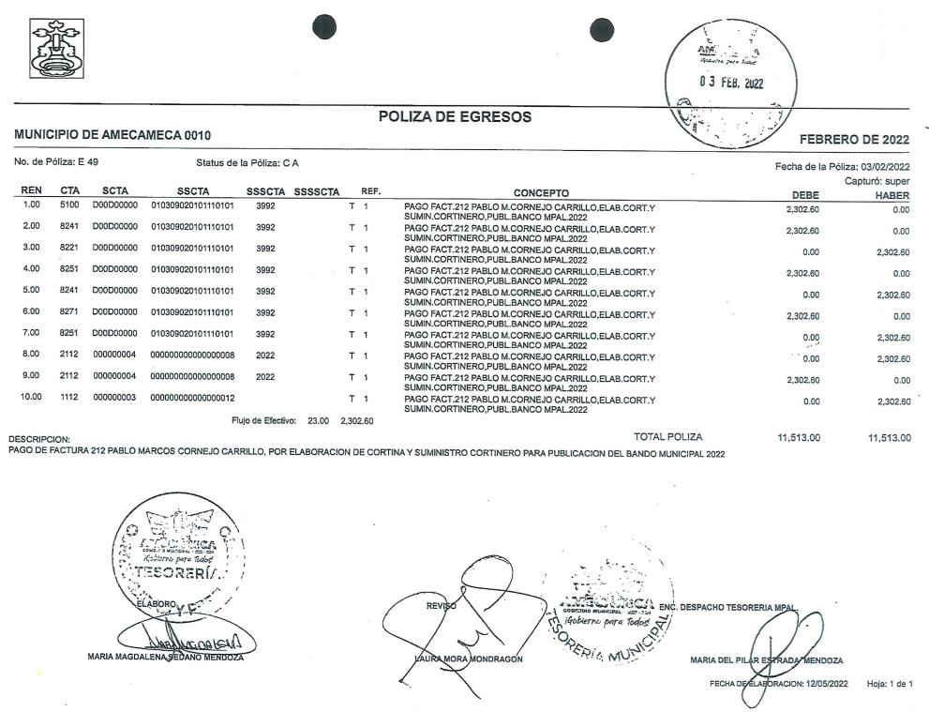

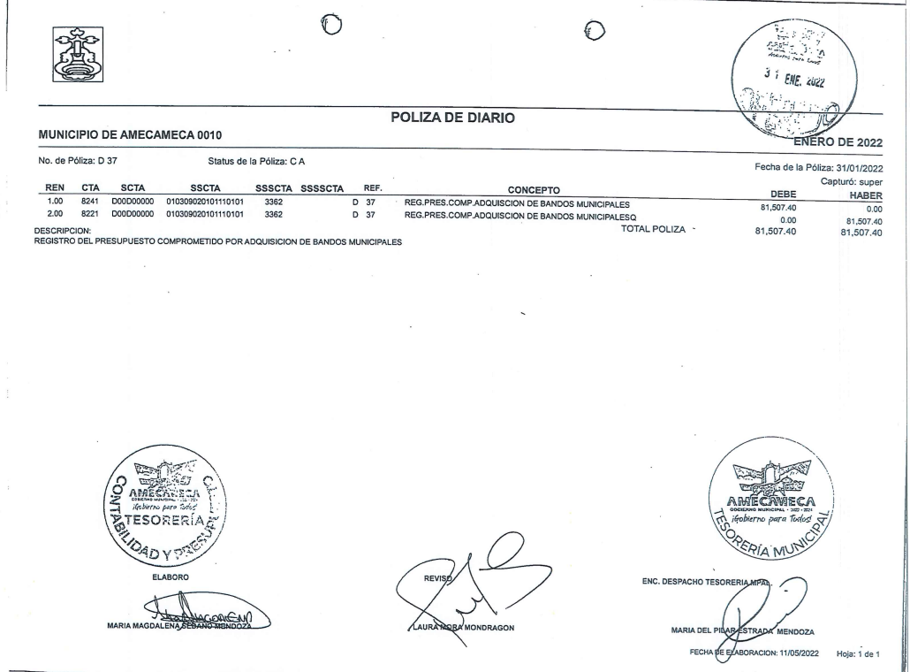
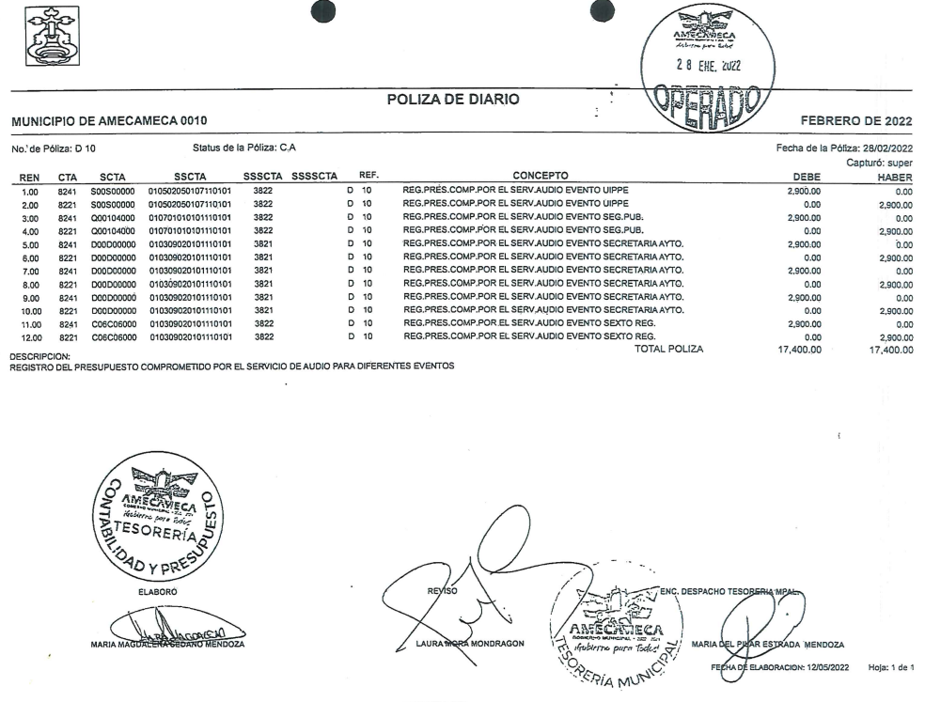
8. AMPLIACIÓN DEL TÉRMINO PARA RESOLVER. En fecha treinta de noviembre de dos mil veintidós, se amplió el término para resolver el recurso de revisión en términos del artículo 181 párrafo tercero de la Ley de Transparencia y Acceso a la Información Pública del Estado de México y Municipios.

Este organismo garante no pasa por alto justificar, que el plazo para emitir la resolución en el presente asunto encuentra justificación en el alto número de recursos de revisión recibidos dentro del primer semestre del año dos mil veintidós, que, en comparación con los recibidos el año pasado dentro del mismo periodo, se ha incrementado aproximadamente un 400%, circunstancia atípica que ha rebasado las capacidades técnicas y humanas del personal encargado de la proyección de las resoluciones a dichos medios de impugnación.

Por ello, es menester precisar que si bien se ha excedido el plazo para resolver el presente medio de impugnación, de conformidad con la ley de la materia, el plazo para emitir la resolución se encuentra justificado en los elementos para medir la razonabilidad de asuntos conforme a los parámetros establecidos por diversos órganos jurisdiccionales federales, aplicables también en procedimientos análogos, como el que nos ocupa.

Así, en términos de lo que establecen los artículos 8.1 y 25 de la Convención Americana sobre Derechos Humanos, los recursos deben ser sencillos y resolverse en el menor tiempo posible, tomando en consideración la dilación total del procedimiento; esto es, en un plazo razonable.

En ese sentido, el legislador fijó los términos procesales en las leyes, de manera general, sin que pudiera prever la variada gama de casos que son resueltos por los órganos jurisdiccionales o cuasi jurisdiccionales, tanto por la complejidad de los hechos, como por el número de casos que conocen.

Por ello, excepcionalmente, si un asunto es resuelto con posterioridad a los plazos señalados por la norma debe analizarse la razonabilidad del tiempo necesario para su resolución, atentos a los siguientes criterios:
- Complejidad del Asunto: La complejidad de la prueba, la pluralidad de sujetos procesales, el tiempo transcurrido, las características y contexto del recurso.

- Actividad Procesal del interesado. Acciones u omisiones del interesado.

- Conducta de la Autoridad: Las Acciones u omisiones realizadas en el procedimiento. Así como si la autoridad actuó con la debida diligencia.

d) La afectación generada en la situación jurídica de la persona involucrada en el proceso: Violación a sus derechos humanos.
De modo que, cuando se trate de un asunto excepcional, por alguna o todas las características mencionadas; o bien, cuando el ingreso de asuntos al órgano jurisdiccional o cuasi jurisdiccional respectivo supere notoriamente al que podría considerarse normal, debe concluirse que es una excluyente de responsabilidad en relación con la actuación del funcionario, como ha acontecido en el caso que nos ocupa.

Argumento que encuentra sustento en la jurisprudencia P./J. 32/92 emitida por el Pleno de la Suprema Corte de Justicia de la Nación de rubro “TÉRMINOS PROCESALES. PARA DETERMINAR SI UN FUNCIONARIO JUDICIAL ACTUÓ INDEBIDAMENTE POR NO RESPETARLOS SE DEBE ATENDER AL PRESUPUESTO QUE CONSIDERÓ EL LEGISLADOR AL FIJARLOS Y LAS CARACTERÍSTICAS DEL CASO.”, visible en la Gaceta del Seminario Judicial de la Federación con el registro digital 205635.

Razones por las cuales cabe concluir que, la resolución al recurso de revisión se solventa hasta esta fecha, debido a que existe una excesiva carga de trabajo en desproporción a la capacidad de los recursos materiales y humanos con que cuenta este Instituto para atender la enorme demanda de usuarios que acuden para que se les garantice su Derecho de acceso a la información Pública y Protección de Datos Personales, aunado a la complejidad de los hechos a los que se refieren, así como al volumen del expediente, la extensión de los escritos y pruebas aportadas y desahogadas por las partes; lo que impide la tramitación de los recursos dentro de los términos legales previamente establecidos por la Ley, por tratarse de causas de fuerza mayor.

Al respecto, también son de considerar los criterios sostenidos por el Cuarto Tribunal Colegiado en Materia Administrativa del Primer Circuito, cuyos rubros y datos de identificación son los siguientes:

“PLAZO RAZONABLE PARA RESOLVER. DIMENSIÓN Y EFECTOS DE ESTE CONCEPTO CUANDO SE ADUCE EXCESIVA CARGA DE TRABAJO.” consultable en el Seminario Judicial de la Federación y su gaceta, con el registro digital 2002351.

“PLAZO RAZONABLE PARA RESOLVER. CONCEPTO Y ELEMENTOS QUE LO INTEGRAN A LA LUZ DEL DERECHO INTERNACIONAL DE LOS DERECHOS HUMANOS.”, visible en el Seminario Judicial de la Federación y su gaceta, con el registro digital 2002350.

Por ello, este organismo garante comprometido con la tutela de los derechos humanos confiados, señala que este exceso del plazo legal para resolver el presente asunto, resulta de carácter excepcional.

8. CIERRE DE INSTRUCCIÓN. El cinco de diciembre de dos mil veintidós, al no existir diligencias pendientes por desahogar, se emitió el acuerdo por medio del cual se declaró cerrada la instrucción y se determinó pasar el expediente a resolución, en términos del artículo 185 fracción VI y VIII de la Ley de Transparencia y Acceso a la Información Pública del Estado de México y Municipios, iniciando el término legal para dictar resolución definitiva del asunto.

En razón de que fue debidamente sustanciado el expediente electrónico y no existe diligencia pendiente de desahogo, se emite la Resolución que conforme a Derecho proceda, de acuerdo con los siguientes:

C O N S I D E R A N D O S

PRIMERO. COMPETENCIA. El Instituto de Transparencia, Acceso a la Información Pública y Protección de Datos Personales del Estado de México y Municipios, es competente para conocer y resolver el presente recurso de revisión interpuesto por la parte recurrente, conforme a lo dispuesto en los artículos 6, apartado A de la Constitución Política de los Estados Unidos Mexicanos; 5 párrafos trigésimo, trigésimo primero y trigésimo segundo fracciones IV y V de la Constitución Política del Estado Libre y Soberano de México; 2, fracción II; 29, 36 fracciones I y II; 176, 178, 181, 185, fracción I, 186 y 188 de la Ley Transparencia y Acceso a la Información Pública del Estado de México y Municipios; 9, fracciones I y XXIV y 11 del Reglamento Interior del Instituto de Transparencia, Acceso a la Información Pública y Protección de Datos Personales del Estado de México y Municipios.

SEGUNDO. OPORTUNIDAD Y PROCEDIBILIDAD DEL RECURSO DE REVISIÓN. Previo al estudio del fondo del asunto, se procede a analizar los requisitos de oportunidad y procedibilidad que debe reunir el recurso de revisión interpuesto, previstos en los artículos 178 y 180 de la Ley de Transparencia y Acceso a la Información Pública del Estado de México y Municipios.

El recurso de revisión fue interpuesto dentro del plazo de quince días hábiles, previsto en el artículo 178 de la Ley de Transparencia y Acceso a la Información Pública del Estado de México y Municipios, toda vez que el SUJETO OBLIGADO remitió la respuesta a la solicitud de información el día treinta de junio de dos mil veintidós, mientras que el recurso de revisión interpuesto por la parte RECURRENTE, se tuvo por presentado el día primero de agosto de dos mil veintidós, esto es, al décimo segundo día hábil posterior en que tuvo conocimiento de la respuesta impugnada.

Es de suma importancia mencionar que si bien parte no proporcionó nombre completo, como se advierte en el detalle de seguimiento del SAIMEX, sin embargo, el no proporcionar un nombre completo no es motivo para archivar la solicitud de acceso a la información pública como concluida, conforme a lo previsto en el artículo 155, penúltimo párrafo de la Ley de Transparencia y Acceso a la Información Pública del Estado de México y Municipios que establece lo siguiente:
"Las solicitudes anónimas, con nombre incompleto o seudónimo serán procedentes para su trámite por parte del sujeto obligado ante quien se presente. No podrá requerirse información adicional con motivo del nombre proporcionado por el solicitante."

Al mismo tiempo, por cuanto hace a la procedibilidad del recurso de revisión, una vez realizado el análisis de los formatos de interposición del recurso, se concluye la acreditación plena de los elementos formales precisados por el artículo 180 de la Ley de Transparencia y Acceso a la Información Pública del Estado de México y Municipios, en atención a que fue presentado mediante el formato visible en el SAIMEX.

Finalmente, se advierte que resulta procedente la interposición del recurso, según lo manifestado por la parte Recurrente en sus motivos de inconformidad, de acuerdo al artículo 179, fracción I del ordenamiento legal citado, que a la letra dice:

“Artículo 179. El recurso de revisión es un medio de protección que la Ley otorga a los particulares, para hacer valer su derecho de acceso a la información pública, y procederá en contra de las siguientes causas:
I. La negativa a la información solicitada;

TERCERO. ANÁLISIS DE LAS CAUSALES DE SOBRESEIMIENTO DEL RECURSO DE REVISIÓN. En primera instancia, debe apuntarse que del análisis al recurso de revisión que ahora se resuelve, se tiene que se actualiza la causal de sobreseimiento del recurso de revisión establecido en la fracción III del artículo 192 en relación con el diverso 186 fracción I, ambos de la Ley de Transparencia y Acceso a la Información Pública del Estado de México y Municipios, derivado del contenido del informe justificado rendido por el SUJETO OBLIGADO.

Del análisis de la solicitud de información, motivo del recurso de revisión que ahora se resuelve se advierte que la parte RECURRENTE requirió al SUJETO OBLIGADO le proporcione, información consistente en lo siguiente:
- Las pólizas contables que fueran generadas con motivo de los recursos ejercidos por la autorización que fuera realizada en la quinta sesión ordinaria de cabildo, el pasado veintiocho de enero de dos mil veintidós, para los gastos que fueran necesarios, con motivo de la promulgación y publicación del Bando Municipal de Amecameca, México 2022.

En respuesta, EL SUJETO OBLIGADO, refiere que a información solicitada se encuentra en proceso de integración para su presentación ante el Órgano Superior de Fiscalización del Estado de México.
Conocida la respuesta por la persona solicitante, al no estar conforme con los términos de la misma, interpuso el recurso de revisión que nos ocupa, mediante el cual señalo como motivo de inconformidad en lo medular por que no se ha presentado la información.

Admitido el presente recurso de revisión, en términos del artículo 185 fracción II de la Ley de Transparencia y Acceso a la Información Pública del Estado de México y Municipios, se integró el expediente y se puso a disposición de las partes para que, en un plazo máximo de siete días hábiles, manifestaran lo que a su derecho resultara conveniente, en donde EL SUJETO OBLIGADO hace entrega de tres polizas de egresos y diario que se generaron con motivo de la promulgación del Bando Municipal de Amecameca 2022.

Mientras que la parte Recurrente fue omisa en ejercer dicha prerrogativa como se señaló anteriormente.

Bajo esa óptica, es conveniente citar los artículos 31, fracción XVIII y 95, fracciones I y IV de la Ley Orgánica Municipal del Estado de México, que establecen:

“Artículo 31.- Son atribuciones de los ayuntamientos:
…
XVIII. Administrar su hacienda en términos de ley, y controlar a través del presidente y síndico la aplicación del presupuesto de egresos del municipio;
…
Artículo 95.- Son atribuciones del tesorero municipal:
I. Administrar la hacienda pública municipal, de conformidad con las disposiciones legales aplicables;
…
IV. Llevar los registros contables, financieros y administrativos de los ingresos, egresos, e inventarios;”
(Énfasis añadido)

De lo anterior, se advierte que los Ayuntamientos tienen la atribución de administrar libremente su hacienda y controlar la aplicación del presupuesto de egresos aprobado por dicho cuerpo colegiado, siendo atribución del Tesorero Municipal la de llevar los registros contables, financieros y administrativos de los ingresos, egresos e inventarios.

Aunado a ello, los artículos 342, 343, 344 y 345 del Código Financiero del Estado de México y Municipios disponen el sistema y las políticas que deben seguirse para llevar el registro contable y presupuestal de las operaciones financieras, en los siguientes términos:

“Artículo 342.- El registro contable del efecto patrimonial y presupuestal de las operaciones financieras, se realizará conforme al sistema y a las disposiciones que se aprueben en materia de planeación, programación, presupuestación, evaluación y contabilidad gubernamental.
…
Artículo 343.- El sistema de contabilidad debe diseñarse sobre base acumulativa total y operarse en forma que facilite la fiscalización de los activos, pasivos, ingresos, egresos y, en general, que posibilite medir la eficacia del gasto público, y contener las medidas de control interno que permitan verificar el registro de la totalidad de las operaciones financieras.
El sistema de contabilidad sobre base acumulativa total se sustentará en los postulados básicos y el marco conceptual de la contabilidad gubernamental.
Artículo 344.- Las Dependencias, Entidades Públicas y unidades administrativas registrarán contablemente el efecto patrimonial y presupuestal de las operaciones financieras que realicen, en el momento en que ocurran, con base en el sistema y políticas de registro establecidas, en el caso de los Municipios se hará por la Tesorería.
Derogado.
Todo registro contable y presupuestal deberá estar soportado con los documentos comprobatorios originales, los que deberán permanecer en custodia y conservación de las dependencias, entidades públicas y unidades administrativas que ejercieron el gasto, y a disposición del Órgano Superior de Fiscalización del Estado de México y de los órganos de control interno, por un término de cinco años contados a partir del ejercicio presupuestal siguiente al que corresponda, en el caso de los municipios se hará por la Tesorería.
…
Artículo 345.- Las Dependencias, Entidades Públicas y unidades administrativas deberán conservar la documentación contable del año en curso y la de ejercicios anteriores cuyas cuentas públicas hayan sido revisadas y fiscalizadas por la Legislatura, la remitirán en un plazo que no excederá de seis meses al Archivo Contable Gubernamental. Tratándose de los comprobantes fiscales digitales, estos deberán estar agregados en forma electrónica en cada póliza de registro contable.
El plazo señalado en el párrafo anterior, empezará a contar a partir de la publicación en el Periódico Oficial, del decreto correspondiente. “(Sic)
De una interpretación sistemática de los artículos transcritos, se desprende primeramente que el registro contable del efecto patrimonial y presupuestal de las operaciones financieras se realizará conforme al sistema y a las disposiciones que se aprueben en materia de planeación, programación, presupuestación, evaluación y contabilidad gubernamental.

Correlativo a lo anterior, es preciso referir una definición de póliza contable, la cual, primeramente, no está definida en el Código Financiero del Estado de México y Municipios; no obstante, los ya mencionados Glosarios la definen como:

“PÓLIZA CONTABLE
Documento en el cual se asientan en forma individual todas y cada una de las operaciones desarrolladas por una institución, así como la información necesaria para la identificación de dichas operaciones.” (sic)

Así, se advierte que la póliza contable constituye un registro contable y presupuestal con el que cuentan los Municipios para el registro de sus operaciones relacionadas con sus ingresos y egresos y se anexan los documentos o comprobantes que justifiquen las anotaciones y cantidades en ellas registradas, lo que permite la identificación plena de dichas operaciones.

En este sentido, existen diversos tipos de pólizas contables de acuerdo a las operaciones realizadas, dentro de las cuales, encontramos las llamadas pólizas de egresos, son aquellas en las cuales se anotan diariamente las operaciones que representan gastos, es decir, salidas de dinero para el SUJETO OBLIGADO, las que, además, deben encontrarse acompañadas de las documentales que sirven de soporte de dicho movimiento.

Por lo que de acuerdo a lo anterior, las pólizas efectuadas con motivo de la expedición del Bando Municipal 2022 del Ayuntamiento de Amecameca fueron entregadas mediante informe justificado, otorgando un correcto acceso a la información pública, por parte del SUJETO OBLIGADO.

Aunado a lo anterior, este Pleno considera necesario dejar claro que, al haber existido un pronunciamiento por parte del SUJETO OBLIGADO, a fin de dar respuesta a la solicitud planteada, este no está facultado para manifestarse sobre la veracidad de la información proporcionada, pues no existe precepto legal alguno en la Ley de la Materia que permita que, vía recurso de revisión, se pronuncie al respecto. Sirve de apoyo a lo anterior por analogía el criterio 31-10 emitido por el entonces Instituto Federal de Acceso a la Información y Protección de Datos, que a la letra dice:
“El Instituto Federal de Acceso a la Información y Protección de Datos no cuenta con facultades para pronunciarse respecto de la veracidad de los documentos proporcionados por los sujetos obligados. El Instituto Federal de Acceso a la Información y Protección de Datos es un órgano de la Administración Pública Federal con autonomía operativa, presupuestaria y de decisión, encargado de promover y difundir el ejercicio del derecho de acceso a la información; resolver sobre la negativa de las solicitudes de acceso a la información; y proteger los datos personales en poder de las dependencias y entidades. Sin embargo, no está facultado para pronunciarse sobre la veracidad de la información proporcionada por las autoridades en respuesta a las solicitudes de información que les presentan los particulares, en virtud de que en los artículos 49 y 50 de la Ley Federal de Transparencia y Acceso a la Información Pública Gubernamental no se prevé una causal que permita al Instituto Federal de Acceso a la Información y Protección de Datos conocer, vía recurso revisión, al respecto.”

Máxime que las pólizas enviadas mediante informe justificado se encuentran firmadas por la encargada de despacho de la Tesorería Municipal, que de acuerdo a la siguiente reglamentación cuenta con las siguientes atribuciones:

REGLAMENTO INTERNO DE LA ADMINISTRACIÓN PÚBLICA MUNICIPAL, PARA EL PERIODO 2022-2024 DEL AYUNTAMIENTO DE AMECAMECA.

Artículo 32-. Además de las previstas por la Ley Orgánica Municipal del Estado de México y demás ordenamientos en la materia, la persona titular de la Tesorería Municipal tendrá las siguientes facultades:

I. Administrar la hacienda pública municipal, así como proponer y dirigir la política financiera y tributaria del Municipio;
(…)
XIV. Llevar los registros contables, financieros y administrativos de los ingresos,
egresos e inventarios, así como preparar y glosar oportunamente las cuentas públicas;

Por lo anterior se determina que la encargada de la Tesorería Municipal, administra la hacienda pública municipal, llevando a cabo los registros contables, financieros y administrativos de los egresos para preparar y glosar oportunamente las cuentas públicas.

En esta tesitura, se estima que la información remitida por el SUJETO OBLIGADO en la etapa de manifestaciones es suficiente para tener por atendido el derecho de acceso a la información de la persona solicitante.
Por ende, se estima que se actualiza el artículo 192, fracción III de la Ley de Transparencia y Acceso a la Información Pública del Estado de México y Municipios vigente, a saber:

“Artículo 192. El recurso será sobreseído, en todo o en parte, cuando una vez admitido, se actualicen alguno de los siguientes supuestos:
(…)
III. El sujeto obligado responsable del acto, lo modifique o revoque de tal manera que el recurso de revisión quede sin materia...”
De lo establecido en el precepto legal citado se advierte que el sobreseimiento del recurso de revisión procede en los siguientes casos:

a) Cuando el sujeto obligado modifique el acto impugnado.

b) Cuando el sujeto obligado revoque el acto impugnado;
Quedando en ambos casos el acto combatido sin materia o sin efectos.

Como se observa de lo anterior, un acto impugnado es modificado en aquellos casos en los que el Sujeto Obligado después de haber otorgado una respuesta, o haber omitido hacerlo (acto de no hacer), emite una o una diversa de manera posterior y en ésta subsana las deficiencias que hubiera tenido, quedando satisfecho el derecho subjetivo accionado por la parte RECURRENTE.

Por lo que hace a la revocación, esta se actualiza cuando el Sujeto Obligado deja sin efectos la primera respuesta o su primer acto y en su lugar emite otro con las características y cualidades suficientes para dejar satisfecho el ejercicio del derecho al acceso a la información pública.

En este orden de ideas, un acto impugnado queda sin efectos, cuando aun existiendo jurídicamente (esto es, que no se ha modificado, ni revocado) ya no genera ninguna consecuencia legal.
En tanto que, un acto impugnado queda sin materia, cuando ha sido satisfecha la pretensión del recurrente de manera que el Sujeto Obligado entrega una respuesta aunque sea posterior a los términos previstos en la ley y mediante ésta concede la información solicitada.

De lo hasta aquí expuesto, resulta evidente que el SUJETO OBLIGADO modificó la respuesta a la solicitud de acceso a la información pública de la persona solicitante, al entregar las pólizas generaras por concepto de la promulgación del Bando Municipal de Amecameca 2022, aunque ello haya sido de manera posterior a su respuesta inicial, por tal motivo, debe tenerse que con lo entregado por EL SUJETO OBLIGADO, se satisface la solicitud planteada, con lo cual quedo sin materia el presente recurso de revisión, actualizándose entonces, la causal prevista en la fracción III del artículo 192 de la Ley de la Materia vigente en la Entidad, antes transcrita.

Siendo el sobreseimiento un acto que da por terminado el procedimiento administrativo de impugnación por alguna causa sobreviniente en el juicio de que se trate, que impide a la autoridad referirse a lo sustancial de lo planteado por el recurrente teniendo como consecuencia dar por concluido el medio de impugnación, este Instituto se encuentra imposibilitado para entrar al estudio de fondo del recurso de revisión, lo anterior con apoyo en el criterio del Poder Judicial de la Federación con rubro: SOBRESEIMIENTO, NO PERMITE ENTRAR AL ESTUDIO DE LAS CUESTIONES DE FONDO.

Así, con fundamento en lo prescrito en los artículos 5 párrafos trigésimo, trigésimo primero y trigésimo segundo de la Constitución Política del Estado Libre y Soberano de México; 2, fracción II; 29, 36 fracciones I y II; 176, 178, 181, 185 y 186 fracción II de la Ley de Transparencia y Acceso a la Información Pública del Estado de México y Municipios, este Pleno:

R E S U E L V E

Primero. Se Sobresee el recurso de revisión número 12864/INFOEM/IP/RR/2022, porque al modificar la respuesta se actualizó la causal prevista en el artículo 192, fracción III, de la Ley de Transparencia y Acceso a la Información Pública del Estado de México y Municipios, quedando sin materia en términos del considerando Tercero de la presente Resolución.

Segundo. Notifíquese vía Sistema de Acceso a la Información Mexiquense (SAIMEX), al Titular de la Unidad de Transparencia del SUJETO OBLIGADO la presente resolución, para su conocimiento.

Tercero. Notifíquese, vía SAIMEX, a la parte Recurrente la presente resolución, así como, que de conformidad con lo establecido en el artículo 196 de la Ley de Transparencia y Acceso a la Información Pública del Estado de México y Municipios, podrá impugnarla vía el Juicio de Amparo en los términos de las leyes aplicables.

ASÍ LO RESUELVE, POR UNANIMIDAD DE VOTOS, EL PLENO DEL INSTITUTO DE TRANSPARENCIA, ACCESO A LA INFORMACIÓN PÚBLICA Y PROTECCIÓN DE DATOS PERSONALES DEL ESTADO DE MÉXICO Y MUNICIPIOS, CONFORMADO POR LOS COMISIONADOS JOSÉ MARTÍNEZ VILCHIS, MARÍA DEL ROSARIO MEJÍA AYALA, SHARON CRISTINA MORALES MARTÍNEZ, LUIS GUSTAVO PARRA NORIEGA Y GUADALUPE RAMÍREZ PEÑA; EN LA CUADRAGÉSIMA CUARTA SESIÓN ORDINARIA CELEBRADA EL SIETE DE DICIEMBRE DE DOS MIL VEINTIDÓS, ANTE EL SECRETARIO TÉCNICO DEL PLENO ALEXIS TAPIA RAMÍREZ.

“Artículo 185. El Instituto resolverá el recurso de revisión conforme a lo siguiente: (…) II. Admitido el recurso de revisión, la o el Comisionado ponente deberá integrar un expediente y ponerlo a disposición de las partes, para que, en un plazo máximo de siete días hábiles, manifiesten lo que a su derecho convenga;”

